Ε΄ ΜΑΘΗΜΑΤΙΚΑ Γερακούδη Κατερίνα

ΕΝ.3: ΚΕΦ.18 ΠΡΟΣΘΕΣΗ ΚΑΙ ΑΦΑΙΡΕΣΗ ΚΛΑΣΜΑΤΩΝ
- Κάνω προσεχτικά τις πράξεις:
- $\frac{2}{3}$ + $\frac{4}{5}$ = $\frac{3}{4}$ - $\frac{1}{6}$=

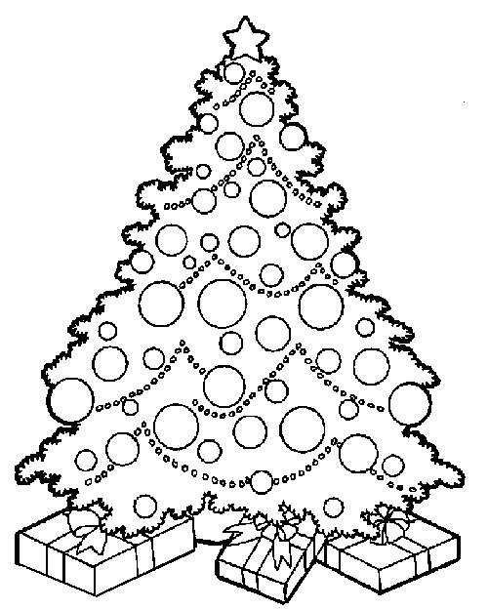
- $\frac{3}{4}$ + $\frac{5}{12}$ +$\frac{7}{24}$= • $\frac{2}{3}$ - $\frac{1}{5}$=

- $\frac{1}{3}$ +$\frac{2}{15}$ +$\frac{3}{10}$= •$\frac{5}{6}$-$\frac{5}{12}$=

- $\frac{6}{12}$ +$\frac{5}{6}$ +$\frac{4}{24}$= •$2\frac{4}{5}$ -$\frac{6}{10}$=

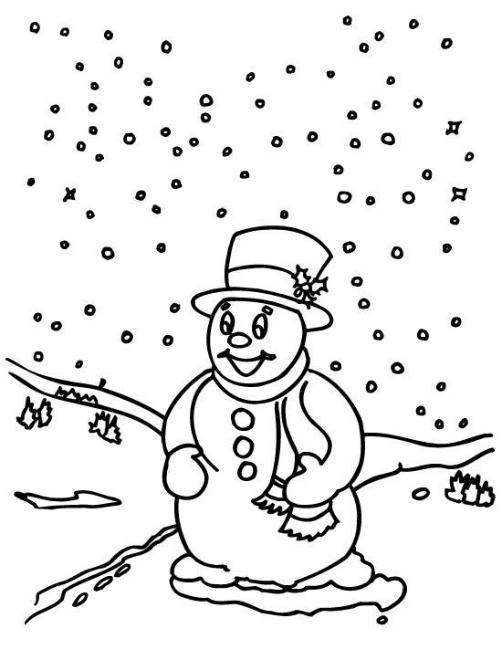
- $4\frac{1}{3}$ +2$\frac{2}{5}=$ •$3\frac{2 }{5}$- 1$\frac{4}{15}$=

- 3$\frac{2}{7}$ +$\frac{3}{14}+1\frac{3}{21}$= •5$\frac{1}{2}$ - 2$\frac{4}{5}$ =

- Σε ένα ορθογώνιο η μια πλευρά είναι 1$\frac{2}{5}$μ. και η άλλη είναι κατά $\frac{1}{4}$μ μικρότερη. Πόση είναι η περίμετρος του σχήματος;
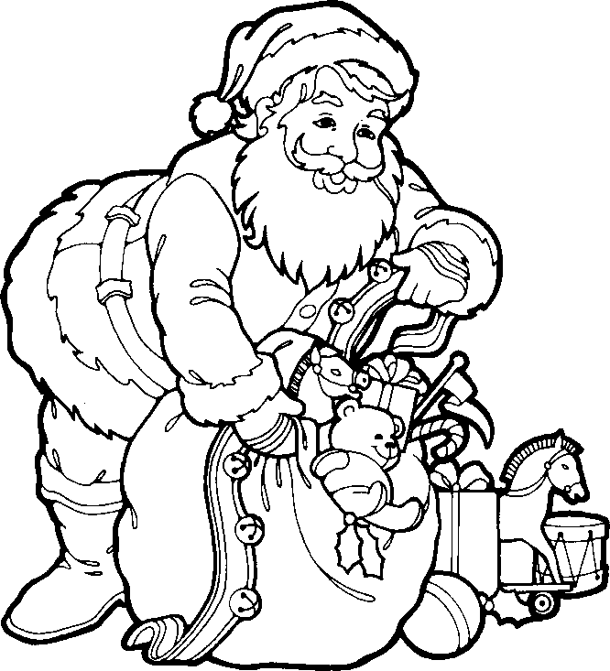
1$\frac{2}{5}$μ

